
МИНОБРНАУКИ РОССИИ
Федеральное государственное бюджетное образовательное учреждение
высшего образования
«МИРЭА − Российский технологический университет»
РТУ МИРЭА
Институт кибербезопасности и цифровых технологий

Кафедра КБ-14 «Цифровые технологии обработки данных»

ОТЧЕТ
по практической работе
«№1. СЛАБОСТРУКТУРИРОВАН-
НЫЕ ФОРМАТЫ ДАННЫХ»
по дисциплине «Нереляционные базы данных»

Выполнил |  |  | Полупан Полина Михайловна  фамилия, имя, отчество
шифр | 23Б0145 | группа | БСБО-05-23
Проверил |  | к.т.н., доцент  ученая степень, должность | Ильин Д.Ю.  фамилия, имя, отчество

Москва 2025г.

Цель практической работы
Цель настоящей практической работы – научиться использовать форматы слабоструктурированных данных и осуществлять манипуляции с файлами в соответствующих форматах.

Задачи практической работы
Для достижения поставленной цели необходимо решить следующие задачи:
1. Сгенерировать исходный набор данных.
2. Сохранить набор данных в формате №1 согласно варианту задания.
3. Считать данные из сохраненного файла.
4. Применить к данным преобразование согласно варианту задания.
5. Сохранить измененный набор данных в формате №2 согласно варианту задания.
6. Подготовить ответы на контрольные вопросы.
7. Составить отчет о проведенной работе.
Вариант: 0901

Выполнение работы
Формат входных данных был выбран в формате yaml как показано в примере:
id: 1
name: Angela George
emails:
- xthomas@example.net
registration_date: '2022-11-23'
last_login: '2024-05-29'
is_verified: true
birth_date: '1999-03-14'
gender: male
publications:
- title: Order position stuff this.
description: 'Marriage stop charge there development government. Staff a factor
term race run threat hair.
Interview movie itself effect analysis whose to. Bad back play still herself.'
pages: 48
category: science
date: '2019-04-25'
reviews:
- user_id: 47
text: Test big rise energy morning fear. Ahead raise new firm. Report kitchen
think until interview.
- title: Number better up risk window author box.
description: 'Much evening form.
Billion Republican account campaign only kitchen. Coach person party theory. Republican
federal wear imagine those station respond.
Health prove realize those budget seek.'
pages: 45
category: science
date: '2020-09-14'
reviews:
- user_id: 115
text: Tree sign huge huge teacher security church. Glass ten generation quite.
- user_id: 631
text: Learn consumer young treatment stage apply relate. Hair magazine vote economic.
Листинг 1. Пример данных
Согласно варианту задания, была написана функция вычисления возраста:
def calculate_age(birth_date_str):
birth_date = datetime.strptime(birth_date_str, "%Y-%m-%d")
today = datetime.today()
age = today.year - birth_date.year
if (today.month, today.day) < (birth_date.month, birth_date.day):
age -= 1
return age
Листинг 2. Вычисление возраста
Далее были сгенерированы случайные пользователи. Были выбраны параметры TOTAL_SIZE = 1000, BATCH_SIZE = 100:
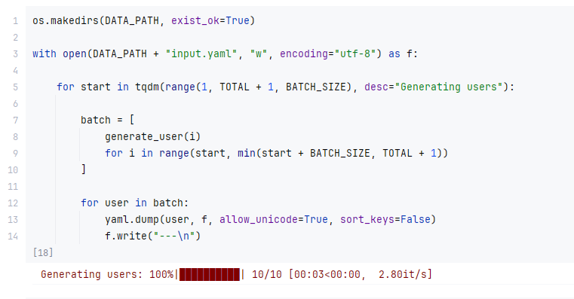
Рисунок 1. Запись данных в файл
Далее данные были записаны и переведены в формат dsv:
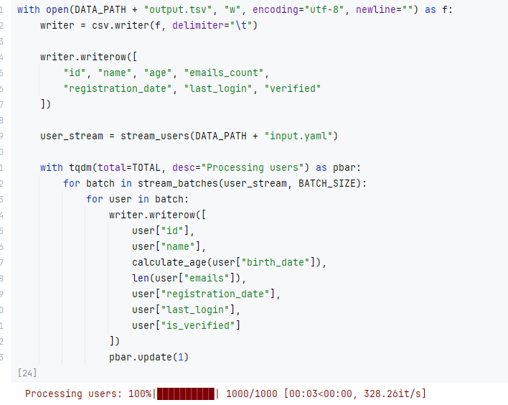
Рисунок 2. Запись выходного файла
Был выведен пример выходных данных:
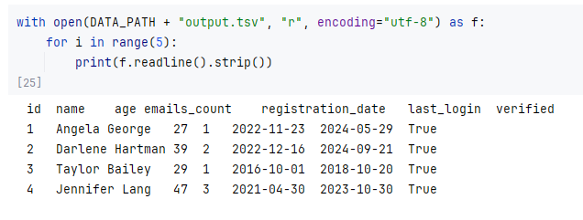
Рисунок 3. Пример данных

Возникшие трудности во время работы
Самой большой трудностью была реализация потоковой записи по батчам, т. к. yaml формат плохо реализует потоковую запись.

Ответы на контрольные вопросы
1. Какие слабоструктурированные форматы данных существуют? В чем их особенности?
Существуют JSON, XML, YAML, HTML; они гибкие, без жёсткой схемы, поддерживают вложенность и удобны для чтения человеком.
2. Как отражается иерархия в слабоструктурированных форматах данных?
Иерархия задаётся через вложенные структуры: объекты в JSON/YAML и теги в XML/HTML.
3. Какие недостатки имеют слабоструктурированные форматы по сравнению со структурированным представлением данных?
Их сложнее валидировать, ниже эффективность обработки, труднее выполнять строгие запросы и возможна неоднородность данных.
4. Чем отличается формат YAML от JSON?
YAML более читаемый и поддерживает комментарии, а JSON более строгий и удобен для машинной обработки.
5. Какие библиотеки могут использоваться для манипулирования слабоструктурированными данными?
Используются json, ElementTree, lxml, PyYAML и pandas.

Выводы
Была достигнута цель - научиться использовать форматы слабоструктурированных данных и осуществлять манипуляции с файлами в соответствующих форматах.

